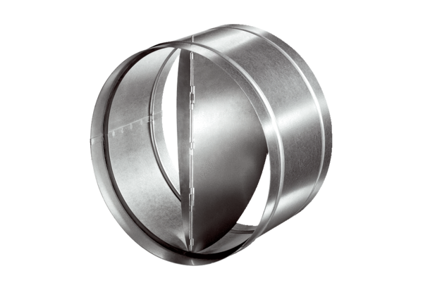Automata visszacsapó szelep AVM 35Csomagolási egység: 1 darabVálaszték: C
Termékszám: 0093.0012Gyártó: MAICO

